Каникулы-онлайн.
«Развивающие игры с конструктором Lego на карантине».

«Сортировка».
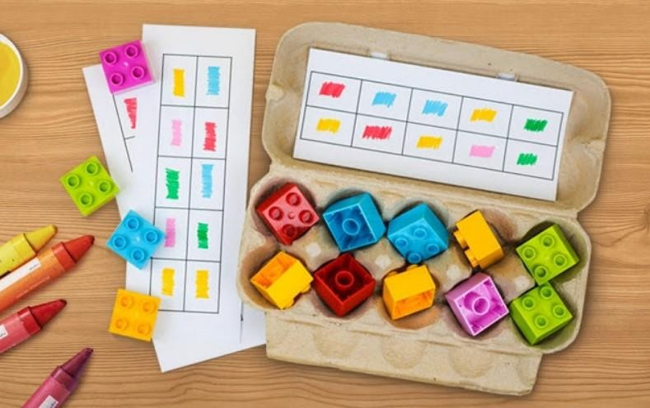Вам понадобится пластиковый или бумажный лоток от яиц и конструктор Лего. Нарисуйте несколько схем из 10 квадратов, каждый из которых будет своего цвета. Задача ребенка собрать кубики в лоток от яиц по схеме. Если ребенок играет мелкими деталями, он может класть в каждую ячейку не 1 деталь такого цвета, а много.

«Учим счет».
Игра для малышей, которые только учат цифры. Нестирающимся маркером напишите на разных кубиках цифры. Теперь можно просить ребенка сооружать башни, собирая кубики в нужной последовательности.

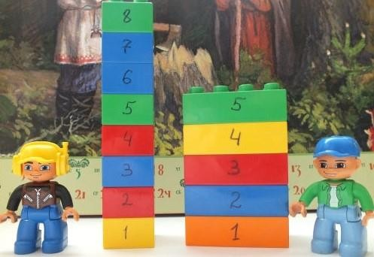

Можно делать башни с цифрами в одном цвете, например, 10 оранжевых, 10 красных и 10 синих кубиков.
- «Учим цифры».
Нарисуйте 10 столбиков на листе бумаги, внизу напишите цифры от 0 до
9. Теперь ребенок должен уложить нужное количество деталей в каждую колонку.
